Республиканский семинар по теме
«Патриотическое воспитание дошкольников»
17.11.2022г.
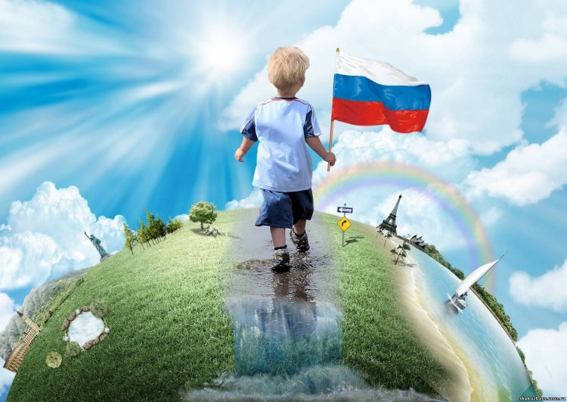

Воспитательная работа по становлению патриотизма должна носить комплексный характер, охватывать все виды деятельности дошкольника. Важно дать понять детям, что патриотизм — не просто абстрактное понятие, а повседневное проявление любви к своей стране, деятельности для ее блага. Педагогу стоит выстроить деятельность детей таким образом, чтобы она соответствовала принципам регионализации образования и требованиям ФГОС — через расширение используемых методических материалов, разработку новых форм работы с детьми, организацию проектной, исследовательской, творческой совместной активности.
-Включение духовного, патриотического и нравственного компонента в практику дошкольного образования осуществляется посредством перехода от образов и понятий, близких дошколятам, к более абстрактным. Так, чтобы осознать значимость и величие родовых традиций и культурных достижений, становление которых стало доступным благодаря вкладу соотечественников, детям важно принять ценность своей семьи, мудрость советов предков, святость народных традиций. Деятельность, реализуемая для достижения ключевых целей нравственного-патриотического воспитания дошкольников по ФГОС, должна быть интересной для воспитанников и эмоционально насыщенной. Опора на чувственную сферу ребенка позволяет актуализировать внимание на объекте изучения, собственных поступках и действиях, развить чувство сопереживания и готовности к активному участию.
— Развитие патриотических чувств невозможно без коллективной деятельности, позволяющей каждому индивиду осознавать нормы поведения, особенности гражданских и социальных взаимоотношений. Приобщение детей к празднованию памятных дат, участию в мероприятиях нравственно-патриотической направленности помогает выработать формы поведения, советующие образу будущего сознательного гражданина, достойного продолжателя славных традиций русского народа.
Таким образом, патриотическое воспитание в детском саду включает в себя следующие компоненты:
· Содержательный компонент (овладение ребенком доступным объемом представлений и понятий об окружающем мире)
· Эмоционально-побудительный компонент (сформированное положительное отношение к полученным знаниям об окружающем мире)
· Деятельностный компонент (реализация прочувственных и осознанных знаний в деятельности и поступках)
Патриотическое воспитание в педагогическом процессе
Патриотизм в детском саду — не проблема одного воспитателя. Актуальные программы нравственно-патриотического воспитания дошкольников по ФГОС предусматривают необходимость активного вовлечения в данный вид педагогической деятельности представителей семей и всех специалистов детского сада. Любой педагог должен и обязан производить нравственно-патриотическое воспитание дошкольников, если обратное не указано в планах занятий. Организация патриотических праздников, беседы, тематические игры создают общее социальное настроение социума и ребенка нужно приучать к этому с детства.
Задействовать ребенка в гражданско-патриотической программе воспитания могут три категории людей:
— Члены семьи.
В нравственно-патриотическом воспитании огромное значение имеет пример взрослых, в особенности же близких людей. На конкретных фактах из жизни старших членов семьи (дедушек и бабушек, участников Великой Отечественной войны, их фронтовых и трудовых подвигов). Необходимо привить детям такие важные понятия, как «долг перед Родиной», «любовь к Отечеству», «ненависть к врагу», «трудовой подвиг» и т. д. Важно подвести ребенка к пониманию, что мы победили потому, что любим свою Отчизну, Родина чтит своих героев, отдавших жизнь за счастье людей. Их имена увековечены в названиях городов, улиц, площадей, в их честь воздвигнуты памятники.
— Педагоги в детском саду.
Сюда относится не только воспитатель группы, но и психологи, музыкальные руководители и учитель физического воспитания.
— Администрация учебного заведения, представители административной части района, города или страны.
Между тем в полной мере оградить ребенка от влияния окружающих его людей не получится, поэтому нужно максимально лояльно выстраивать планы занятий и экскурсий, предоставляя ребенку только общую информацию о темах, которые подлежат рассмотрению и изучению.
Родина начинается с любви к той земле, на которой родился и живешь. И. Эренбург, говоря о патриотизме, отмечал, что в суждениях о широкой реке не следует забывать о ручьях: они создают реку. И для того, чтобы патриотизм был крепким, непоколебимым, нужно, чтобы он исходил из любви к своей маленькой родине – к родной деревне, городу, краю.
Но просто любить родную землю недостаточно, необходимо знать историю, культуру, достопримечательности, заповедные уголки, то чем славится родной город. Воспитание любви к своему Отечеству, гордости за свою страну должно сочетаться с формированием доброжелательного отношения к культуре других народов, к каждому человеку в отдельности, независимо от цвета кожи и вероисповедания. Безусловно, гуманное отношение к людям разных национальностей создается у ребенка в первую очередь под влиянием родителей и педагогов, т. е. взрослых, которые находятся рядом с ним. Развитие патриотических чувств невозможно без коллективной деятельности, позволяющей каждому индивиду осознавать нормы поведения, особенности гражданских и социальных взаимоотношений. Приобщение детей к празднованию памятных дат, участию в мероприятиях нравственно-патриотической направленности помогает выработать формы поведения, советующие образу будущего сознательного гражданина, достойного продолжателя славных традиций русского народа.

